CIRCUITE INTEGRATE NMOS

1. SCOPUL LUCRĂRII
Sunt prezentate în această lucrare caracteristicile constructiv funcţionale ale familiei de circuite integrate NMOS şi principalii parametri statici şi dinamici ai acestei familii.

2.CONSIDERAŢII TEORETICE

2.1 Inversorul NMOS static

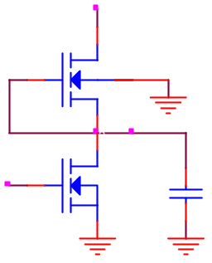
Schema inversorului NMOS static este dată în figura 4.1a.
M₂
V_{o}
C_{P}
V_{i}
V_{DD}
M₁
a)
Fig.4.1
c)
b)
Tranzistorul M₁ este cu canal n cu imbogăţire şi are caracteristica de intrare din figura 4.1b, iar tranzistorul M₂ este cu canal obţinut în regim de sărăcire, avînd caracteristica de intrare din figura 4.1c. Aceasta implică ca tensiunile de prag V_{T} ale celor două tranzistoare să nu fie aceleaşi, pentru M₁ tensiunea de prag V_{T1} va fi pozitivă, iar pentru M₂ tensiunea de prag V_{T2} va fi negativă.
Circuitul prezintă un inversor realizat cu tranzistorul M₁, în care M₂ funcţionează ca sarcină activă, înlocuind o rezistenţă fixă. Sarcina externă a acestui inversor este în general constituită tot din intrări de tranzistoare NMOS, ce prezintă o rezistenţă de intrare foarte mare, deci sarcina are practic un caracter capacitiv.
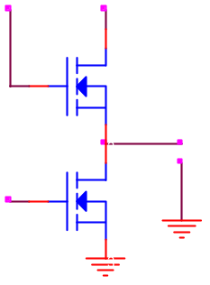
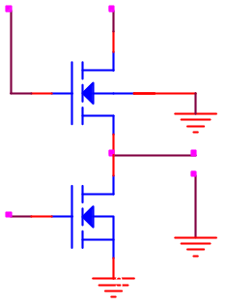
În figura 4.2 se consideră două cazuri de conectare a bornelor substratului tranzistorului de sarcină M₂: primul caz corespunzând legării bornei substratului la borna sursei, iar al doilea legării bornei substratului la un potenţial fix.
M₂
V_{o}
V_{i}
V_{DD}
M₁
V_{GG}
a)
M₂
V_{o}
V_{i}
V_{DD}
M₁
V_{GG}
b)
Fig.4.2
În cazul că tranzistorul M₁ conduce, pentru ca la ieşire să existe un potenţial cât mai apropiat de zero, se impune ca rezistenţa de trecere a tranzistorului de sarcină M₂ să fie mult mai mare decât rezistenţa de trecere a tranzistorului M₁. Pentru a satisface relaţia între rezistenţele de trecere ale celor două tranzistoare, dimensiunile canalului indus trebuie să fie alese corespunzător pentru tranzistoarele M₁ şi M₂, respectând relaţia: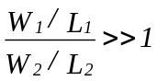.
Dacă tranzistorul inversor M₁ este blocat, pentru cazul din figura 4.2a, tensiunea de ieşire va fi:
V_{o} = V_{GG} - V_{T2}
Pentru V_{GG} = V_{DD} = 15V şi V_{T} = 4V, rezultă că V_{o} = 11V.
Pentru ca la ieşire să existe un potenţial egal aproximativ cu V_{DD}, ar trebui mărită tensiunea aplicată pe grila tranzistorului M₂, cu valoarea tensiunii de prag V_{T}. În exemplul luat V_{GG} = V_{DD} + V_{T} = 19V.
Dacă tranzistorul M₁ este blocat, pentru cazul din figura 4.2b, tensiunea la ieşire va depinde de V_{GG} şi tensiunea de prag, după o relaţie ce conţine şi elemente (parametri) aferente structurii intrinseci a substratului de bază. Pentru tensiuni de prag mai mari, valoarea tensiunii de ieşire va scădea. Din acest motiv, pentru asigurarea nivelelor logice la ieşire, se caută reducerea tensiunii de prag, prin măsuri tehnologice de fabricare a tranzistoarelor MOS.

2.2 Poarta ŞI-NU statică
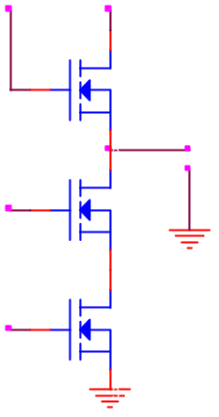
În figura 4.3 se reprezintă poarta ŞI-NU statică realizată cu tranzistoare NMOS. Ea posedă două tranzistoare NMOS, M₁ şi M₂ pe ale căror grile se aplică semnalele de intrare; tranzistoarele sunt conectate în serie. Ca rezistenţă de sarcină se foloseşte tranzistorul M₃. Pentru asigurarea la ieşire a nivelelor logice, îndeosebi a unui nivel inferior al tensiunii de ieşire, suficient de apropiat de masă, este necesar ca rezistenţa activă să fie de 20 ori mai mare decât rezistenţa de trecere a tranzistoarelor de intrare; din această cauză, nu se recomandă legarea în serie a mai multor tranzistoare.
M₃
V_{o}
A
V_{DD}
M₂
V_{GG}
M₁
B
F
Fig.4.3
Se consideră următoarele valori pentru nivelele logice: V_{L} = 0V şi V_{H} = V_{DD}.
Funcţionarea porţii este următoarea:
- dacă la ambele intrări se aplică o tensiune mai mare decât tensiunea de prag V_{T}, mai precis V_{IH} = V_{DD}, ambele tranzistoare M₁ şi M₂ conduc, şi la ieşire se obţine nivelul inferior de tensiune (V_{L} ≈ 0V)
- dacă la cel puţin o intrare se aplică o tensiune mai mică decât V_{T} (de obicei V_{IL} = 0V), tranzistorul de intrare respectiv se blochează şi la ieşire se obţine nivelul superior de tensiune.
La ieşirea porţii se obţine deci funcţia logică ŞI-NU:
F = ¬(A∙B)

2.3 Poarta SAU-NU statică
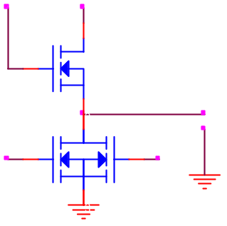
În figura 4.4 se reprezintă o poartă SAU-NU cu tranzistoare NMOS, formată prin legarea în paralel a tranzistoarelor cărora li se aplică semnalele logice la intrare. Rezistenţa de sarcină este realizată tot cu un tranzistor NMOS.
M₃
V_{o}
A
V_{DD}
M₂
V_{GG}
M₁
B
F
Fig.4.4
Funcţionarea porţii este următoarea:
- dacă la ambele intrări se aplică o tensiune mai mică decât tensiunea de prag V_{T} (V_{IL} = 0V), tranzistoarele M₁ şi M₂ sunt blocate şi la ieşire se obţine nivelul superior de tensiune V_{o} = V_{OH} = V_{DD}.
- dacă la cel puţin o intrare se aplică o tensiune mai mare decât tensiunea de prag V_{T} deci V_{IH} = V_{DD}, tranzistorul respectiv conduce, şi la ieşire se obţine nivelul inferior de tensiune V_{OL} ≈ 0V.

3. MERSUL LUCRĂRII
  - Se ridică, cu ajutorul circuitului din figura 4.1a, caracteristica de transfer a invertorului NMOS pentru diferite tensiuni de alimentare. Se verifică în continuare nivelele garantate la ieşire în funcţie de valorile tensiunii permise la intrare. Se vor vor vizualiza stările în care se află cele două tranzistoare dacă intrarea este baleiată cu semnal între 0V şi V_{DD}.
  - Se vor modifica tensiunile de prag ale celor două tranzistoare şi se vor repeta paşii de la punctul 3.1.
  - Folosind circuitul din figura 4.2a se va ridica caracteristica de transfer a invertorului NMOS pentru diferite rezistenţe de trecere ale celor două tranzistoare observându-se influenţa acestora asupra comportării circuitului.
  - Se va anliza influenţa sarcinii asupra nivelelor logice ale circuitului. Se va considera o rezistenţă de sarcină R_{S} care se va conecta la masă şi se va măsura tensiunea V_{OH}, apoi R_{S} se va conecta la V_{DD} şi se va măsura tensiune V_{OL}.
  - Se va analiza funcţionarea inversorului în regim dinamic. Pentru aceasta se aplică la intrarea circuitului impulsuri cu amplitudinea egală cu V_{DD} şi se urmăreşte răspunsul, măsurându-se timpii de comutare în gol şi pentru C_{S}=0,5nF. Se va analiza modul cum sunt influenţaţi puterea disipată şi timpii de comutare de variaţia tensiunii de alimentare. Se va analiza şi modul de variaţie a puterii consumate în funcţie de frecvenţa de lucru.
    - Se vor repeta paşii de mai sus pentru celelalte porţi prezentate în lucrare.

4. CONŢINUTUL REFERATULUI
  - Prezentarea sumară a caracteristicilor circuitelor NMOS.
  - Schemele circuitelor, tabelele cu valorile calculate şi graficele reprezentând caracteristicile ridicate.
  - Graficele obţinute în analiza comportării dinamice a circuitelor NMOS.
  - Observaţii asupra naturii diferenţelor dintre valorile teoretice calculate şi rezultatele simulate.

